МІНІСТЕРСТВО ОСВІТИ І НАУКИ УКРАЇНИ

НАЦІОНАЛЬНИЙ ТЕХНІЧНИЙ УНІВЕРСИТЕТ УКРАЇНИ «КПІ ім. Ігоря Сікорського»

Кафедра

автоматизованих систем обробки інформації та управління

**КУРСОВА РОБОТА**

з дисципліни

“ Розробка ігрових застосувань ”

на тему

"Розробка гри Alien Shooter"

|  |  |  |
| --- | --- | --- |
| Керівник:  ст.вик. Коротенко А. А. |  | Виконали :  Калініченко В.С. ІП-6313,  Міщенко О. О. ІП-6319,  Пилипенко В.О. ІП-6323 |
| Допущені до захисту |  | студенти гр. ІП-63, ФІОТ |
| І___І ________ 2019 ______  підпис |  | 4 курс |
| Захистили з оцінкою  ___________ _____________  оцінка підпис  І___І _________ 2019 |  | Підпис: |

Київ 2019

**Оглавление**

Alien Shooter 3

Про гру 3

Наш гравець 3

Як грати 3

Керування персонажем 4

Графіка 4

Реалізація логіки 5

Онлайн гра 6

Презентація проекту 7

Скріншоти 8

# Alien Shooter

Game development project. KPI 2019

Розробники: Калініченко В.С. Міщенко О. О. Пилипенко В.О.

## Про гру

**Alien Shooter** - динамічний, сучасний та захоплюючий онлайн шутер для двох гравців. Кожен з гравців має змогу грати за одгого з декількох різноманітних персонажів з великими пушками, який намагається вбити свого супротивника. В процесі напруженої дуелі у гравця є можливість вільно літати по ігровому полю завдяки реактивному ранцю, ховатися за поставленими щитами і лікуватися за допомогую бонусів. Ви можете запитати: а де ж інопланетяни, якщо гра називається **Alien Shooter**? За сюжетом на Землю напали інопланетні розбійники, які можуть приймати форму оточуючих людей, тому в кожній дуелі один з вас обов'язково буде інопланетяненом, але ніхто не знає напевно, хто справжня людина.

## Наш гравець

Alien Shooter - унікальний бойовик, який не залишить байдужим нікого, тому насолоджуватися їм можуть усі: від маленьких дітей до пенсіонерів. Отримайте незабутні враження від духу суперництва та веселіться разом з друзями!

## Як грати

Після того, як ви зайшли у меню та натиснули кнопку Play, вам запропонують вибрати одногу з декількох різних персонажів. Вони відрізняються показниками здоров'я, швидкості та атакою, тому кожен гравець може підібрати собі персонажа під свій унікальний стиль ігри. Усі герої ідеально збалансовані, тому здобути перемогу можна тількі своєю майстерністю. Після вибору персонажа ви потрапляєте у лоббі, де вам запропонують створити або приєднатися до існуючої кімнати. Для того, щоб грати с другом, який створив кімнату, ви повинні бути підключенні до одного Wi-Fi та ввести у назву кімнати його локальну IP-адресу. Якщо ви все зробили правильно, ваші персонажі з'являються на ігровому бойовому полі. Ви переможете, якщо вб'єте свого супротивника. Використовуйте реактивний ранець для маневреності і несподіваних атак, щити для укриття від ворожого натиску та аптечки, які рандомно періодично генеруються на ігровому полі, щоб залікувати рани після напружених сутичок. Хай щастить!

## Керування персонажем

**Z** - стрільба  
**X** - поставити щит  
**Space** - стрибок  
← → - рухатися

## Графіка

**Кольори**

Ми сприймаємо колір як проекцію відбитих від об'єктів сонячних променів на сітківку наших очей. Але різні кольори роблять різний біологічний вплив, крім того, всі люди бачать кольори по-різному. Це може відбиватися на ігровому досвіді. Наочним прикладом біологічного впливу кольору є те, як ми бачимо червоний колір. Червоне світло фокусується за сітківкою ока, роблячи кришталик більш опуклим, щоб наблизити зображення. Саме тому червоний колір привертає увагу. Ми використали це явище в нашій грі для більшої приваблівості персонажів. Предмети, які знаходяться ближче забарвили в теплі кольори, в той час як предмети далі від нас, пофарбовані в холодні.

**Гармонія**

Ми уникнули використання заборонених кольорових схем, а саме поєднання кольорів, які через особливості сітківки людина не може сприймати одночасно. Неможливі кольори - це не суміш двох кольорів, а швидше відтінок, який схожий на обидва кольори, наприклад, «червоно-зелений» або «жовто-блакитний». Червоний колір стимулює колбочки в сітківці, а зелений - пригнічує їх. Таким чином, червоний і зелений кольори перешкоджають сприйняттю один одного. Те ж саме відбувається з блакитним і жовтим кольором.

**Програмні середовища**

Усі елементи графіки були намальовані в Adobe XD, а саме: "Головне меню", "Меню вибору персонажу", "Меню вибору типу гри", "Мапа протистоянь", "Головні персонажі". Анімація персонажу була створена з допомогою DragonBonesPro.

## Реалізація логіки

**Головний герой**

Фізика та рух головного героя були реалізовані за допомогою стандартних засобів Unity у класах Player, PlayerController, PlayerJump. Анімація була намальована покадрово та реалізована у класі PlayerAnimation. Показниками здоров'я, швидкості та атаки зберігаються у класі Player та відповідно змінюються до обраного персонажу. Логіка підрахунку поточного здоров'я та перевірка героя на смерть знаходится у класі PlayerHealth.

**Стрільба**

За генерацію кулі в правильному напрямку відповідає клас Weapon. Дальність польоту та дамаг кулі зберігається у класі Bullet.

**Бонуси здоров'я**

Кожні 5-10 секунд на ігровому полі випадково генерується аптечка - HealthBonus, яка при контакті з гравцем надає йому 2 здоров'я. За випадкову генерацію відповідає клас HealthBonusManager, який у собі має список локацій, де з'яляється бонус через заданий проміжок часу.

**Щит**

Персонаж має можливість закриватися за щитом (клас Shield), який вміє поглинати в себе частину дамагу, а потім знищується. Також випадково генерується час (від 10 до 15 секунд), після якого щит знищується. За логіку генерації укриття відповідає клас PlayerShield.

**Кінець гри**

Коли здоров'я одного з гравців опускається до 0, гра завершується. За відображення кінцевих результатів відповідає клас ResultsController, який генерує екран (класс Result) перемоги або програшу для кожного гравця. Після цього грацвці повертаються в лоббі, де можуть вибрати наступну кімнату для гри.

## Онлайн гра

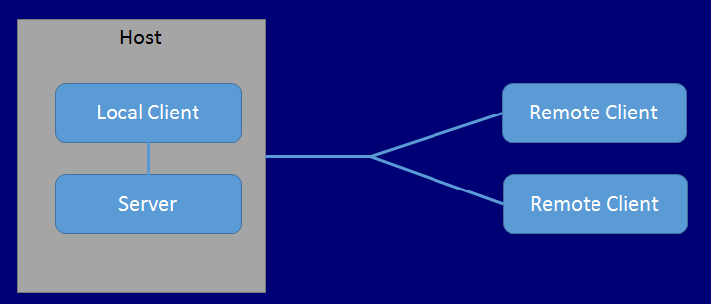Для створення мультиплеєра в грі була використана технологію від Unity 5 - UNET. UNET дозволяє зручно та швидко налаштувати роботу мережевої гри.

Один гравець виступає сервером і локальким гравцем, інший гравцем який підключається до серверу і виступає на сервері віддаленим нравцем.

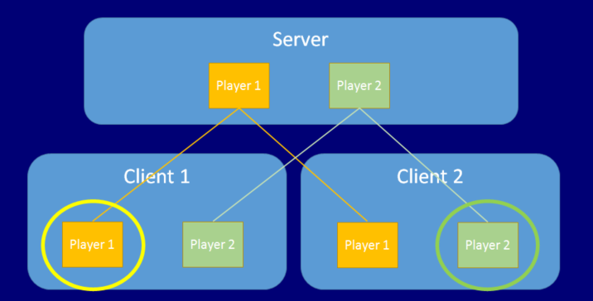Для синхронизації об'єктів та атрибутів в грі:

* об'єкти унаслідувались від NetworkBehaviour - влаштованого в UNET базовий клас, це означатиме що нащадок цього класу містить функціонал якщий відноситься до мережевої роботи і він повинен бути синхронізований.
* [SyncVar] - цей налаштовуємий атрибут говорить системі про те, що змінні екземпляра потребують синхронізації, але розробнику не потрібно писати самостійно функції для синхронізації, UNET сам подбає про це.

Плюси:

* простота у написанні функціоналу
* легкість в читанні написаного коду

Мінуси:

* мала максимально можлива частота кадрів (29)
* скоро закінчується підтримка

## Презентація проекту

<https://drive.google.com/open?id=1tunFDXMhT3nUtd6OkHkhbUx7irImMGaw>

## Скріншоти

